Министерство образования Республики Мордовия
ГБПОУ РМ «Алексеевский индустриальный техникум»

Методическая разработка урока на производстве
при изучении Профессионального модуля 03
«Ведение технологического процесса»
на тему: «Контроль качества полуфабрикатов и готовых изделий производства АЦИ»
Преподаватель Пименова Ирина Анатольевна

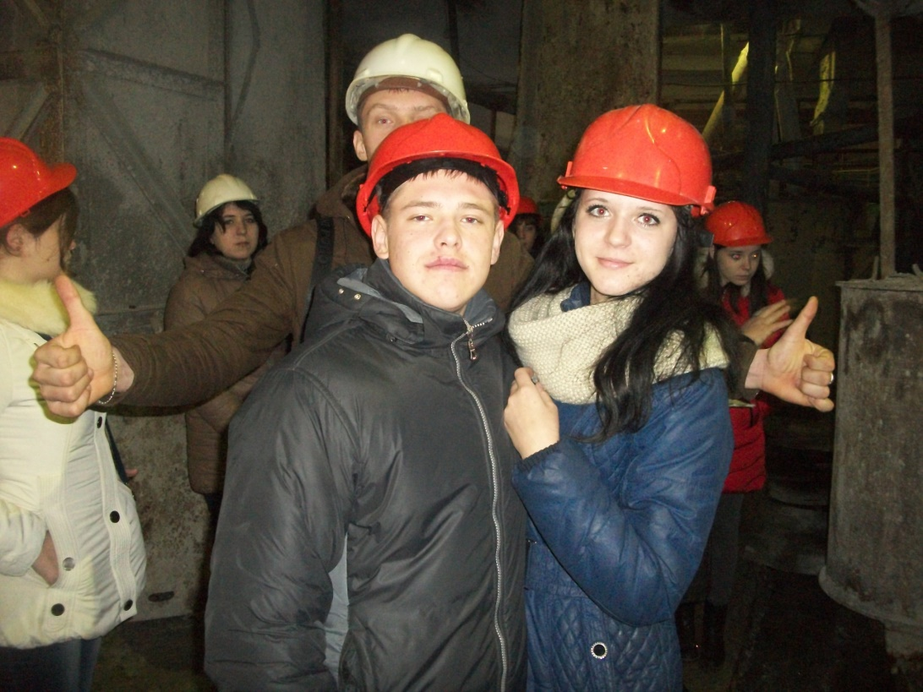

п. Комсомольский

Пояснительная записка

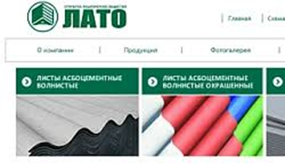
Изменчивость рынка труда создает новую ситуацию в профессиональном образовании. Задача учебного заведения состоит не только в том, чтобы дать общее образование и профессию, но сформировать предпосылки к освоению новых технологий, техники, к повышению квалификации и освоению новых профессий. Основной задачей среднего профессионального образования является подготовка квалифицированных трудовых ресурсов для предприятий и организаций. Мобильность и краткосрочность обучения определили ведущее место среднего профессионального образования в системе подготовки кадров для всех отраслей экономики. В современных социально-экономических условиях профессиональные образовательные учреждения только в тесном контакте с работодателями – непосредственными потребителями их продукции смогут выполнять свою главную задачу – осуществлять подготовку высококвалифицированных кадров. При реализации образовательных стандартов 3 поколения в нашем техникуме широко применяется социальное партнерство с ведущими предприятиями района АО «Мордовцемент» и ОАО «ЛАТО». Так при реализации Профессионального модуля 03 «Ведение технологического процесса» используется производственная база предприятий, а специалисты принимают непосредственное участие в проведении занятий. Мною разработаны «уроки на производстве» на тему: «Организация и контроль технологического процесса производства АЦИ». ОАО «Лато» является социальным партнером техникума. На базе этого ведущего предприятия Мордовии проводится « урок на производстве» по выше указанной теме. При изучении темы устанавливаются связи с предметом «Общая и неорганическая химия». При изучении материала у обучающихся формируются следующие профессиональные и общие компетенции:
ПК3.1 Осуществлять контроль параметров технологического процесса и их регулирование.
ПК3.2 Осуществлять контроль качества полупродуктов и готовой продукции.
ОК 1 Понимать сущность и социальную значимость своей будущей профессии, проявлять к ней устойчивый интерес. ОК 3 Решать проблемы, оценивать риски и принимать решения в нестандартных ситуациях. ОК 8 Самостоятельно определять задачи профессионального и личностного развития, заниматься самообразованием, осознанно планировать повышение квалификации. ОК 10 Обеспечивать соблюдение правил охраны труда, промышленной и экологической безопасности.
Для полного восприятия темы используется действующий комплекс оборудования шиферного производства ОАО «Лато».
В объяснении нового материала участвуют специалисты комбината: инженер по охране труда, начальник ОТК, рабочие заготовительного и формовочного отделений производства асбестоцементных листов, сотрудники ОТК
С целью закрепления материала в конце занятия проводится небольшая самостоятельная работа. Работа заключается в виде заполнения таблицы. Для актуализации изученного материала обучающиеся дают краткое описание технологического процесса производства АЦИ.
Цели занятия:
обучающая - изучить организацию и контроль технологического процесса производства АЦИ, контроль качества полуфабрикатов и готовых изделий, методы испытаний в условиях производства,
развивающая- продолжить формирование у студентов основных профессиональных компетенций и практических навыков контроля параметров технологического процесса, полуфабрикатов и готовой продукции.
воспитательная:- продолжить формирование у студентов интереса к выбранной профессии при изучении темы в условиях производства.

План урока:

I Организационный момент.
1. Организационный момент.
1.1. Беседа с дежурным.

Ⅱ Актуализация знаний о ходе технологического процесса производства АЦИ
1.1 Краткое описание технологического процесса производства асбестоцементных листов


Асбестоцемент - строительный композиционный материал, представляющий собой затвердевший цементный камень, армированный волокнами асбеста. Асбестоцементные изделия получают формованием смеси асбеста, портландцемента и воды
Цемент транспортируется по трубопроводу в закрытые бункера и дозируется строго по весу весовыми дозаторами. Асбест складируется по сортам и маркам в закрытом помещении. Дозировка асбеста также осуществляется по весу согласно заданной шихты.
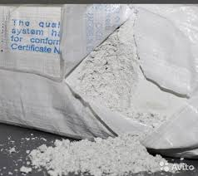
Асбест доставляют на заводы в бумажных мешках в железнодорожных вагонах. На заводе хранят в закрытом складе на деревянном полу в отдельных отсеках для разных марок и сортов. Если асбест поступил на склад в таре, то его можно хранить в штабелях. Над каждым отсеком или штабелем указывают сорт и марку асбеста.
Для изготовления изделий устанавливают состав смески асбеста. Сорта асбеста и их процентное содержание в применяемых смесках нормируют специальными технологическими картами.
Далее асбест на специальных поддонах подаётся на площадку и загружается в расходные бункера раздельно по группам и маркам. Из них асбест по наклонным транспортёрам подаётся в весовые дозаторы, где собирается готовая шихта асбеста. По команде с пульта управления шихта высыпается из дозаторов и с помощью передаточных и наклонных транспортёров поступает на раздаточный транспортёр, откуда поступает в бегуны, где шихта подвергается первичной обработке Одновременно с погрузкой асбеста в бегуны, его увлажняют осветленной рекуперацией водой, с помощью специального мерника. Продолжительность обработки асбеста в бегунах 12-15 мин, влажность асбеста не менее 28-30%.
По окончании обработки асбест выгружается из бегунов без остатка. Далее асбест подвергается обработке в гидропушителях при присутствии большого количества воды с целью хорошей распушки. Время обработки 8 - 10 мин. Распушка асбеста не менее 80 - 90%.
В настоящее время для обминания асбеста все большее распространение получает валковая машина. В отличие от бегунов эта машина выпускает высококачественный обмятый асбест непрерывным потоком.
По окончании распушки асбестовая суспензия насосом перекачивается в турбосмеситель, где происходит смешивание с цементом. Количество цемента, загружаемого на один замес в смеситель 600- 800 кг. Загрузка цемента в смеситель производится постепенно равномерными порциями из расходного бункера через весовой дозатор. По окончании загрузки цемента асбестоцементная масса перемешивается. Готовая масса самотёком поступает в ковшовую мешалку, предназначенную для бесперебойного питания. Масса в мешалке непрерывно перемешивается.
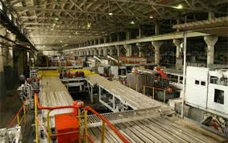
Из ковшовой мешалки асбестоцементная масса поступает на валы сетчатых цилиндров листоформовочных машин (ЛФМ), на которых производится формование асбестоцементного макета полуфабриката. Формование листов производится на универсальной кругло - сетчатой трёхцилиндровой машине СМ 943. Асбестоцементный накат автоматически по достижении заданной толщины срезчиком снимается с формовочного барабана машины. Снятый накат ленточным транспортом подаётся к гильотинным ножницам которые разрезают на форматы.
Отводящим и питающим транспортёрами листы подаются на волнировщик, где подвергаются волнировке на механизированных линиях беспрокладочного формования с применением ускоренного гидротермального твердения. В настоящее время применяют агрегаты для автоматического изготовления волнистых листов и укладывания их в стопку.

1.2 Карта технологического контроля производства АЦИ
Ознакомление с картой технологического контроля в цехе.

III Инструктаж по технике безопасности
Беседа о правилах поведения на производстве и охране труда при выполнении работ по контролю качества полуфабрикатов и готовых изделий
Ⅳ Изучение нового материала.
4.1 Контроль качества полуфабрикатов и готовых изделий.
Контроль качества подготовки сырьевых материалов.

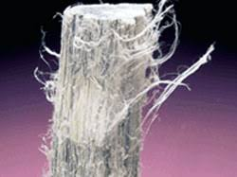
Способ определения степени распушки асбеста по удельному объему осадка. Этот способ состоит из следующих операций: отбора средней пробы, определения влажности асбеста (одним из ускоренных методов), приготовления 1%-ной водной суспензии асбеста и определения объема осадка, образовавшегося после отстаивания суспензии в течение определенного времени. Степень распушки асбеста определяют по объему стандартно приготовленной суспензии. При определении степени распушки асбеста после обработки его на бегунах измеряют объем осадка в 1 л однопроцентной суспензии после отстаивания в течение 15 мин, а после обработки в гидропушителе или в быстроходной винтовой мешалке, где распушка асбеста осуществляется гораздо более интенсивно, измеряют объем осадка в 1 л полупроцентной суспензии после ее отстаивания в течение 30 мин. И в том, и в другом случае перед отстаиванием водную суспензию асбеста взбалтывают либо на специальном приборе либо вручную.
Степень распушки асбеста определяют в мерных стеклянных цилиндрах емкостью 1000 см3. Приготовление и взбалтывание суспензии производят следующим образом. Навеску асбеста помещают в фарфоровую чашку, заливают 100 мл воды и размешивают в течение 1 мин стеклянной палочкой с резиновым наконечником, разминая отдельные комочки до получения кашицеобразной массы. Эту массу переносят в мерный цилиндр, в который затем доливают воду до отметки 1000 мл. Закрыв отверстие цилиндра ладонью, попеременно переворачивают его 10 раз на 180°.
После взбалтывания цилиндр ставят на стол и оставляют в покое на 15 или 30 мин в зависимости от примененного метода распушки асбеста, а затем замеряют объем осадка и вычисляют степень распушки асбеста как среднюю величину двух определений.
Полученные результаты записывают в журнал.
Контроль качества полуфабрикатов. Накат является полуфабрикатом, качество которого определяет качество готовой продукции. И его толщина должна соответствовать требованиям карты контроля технологического процесса.
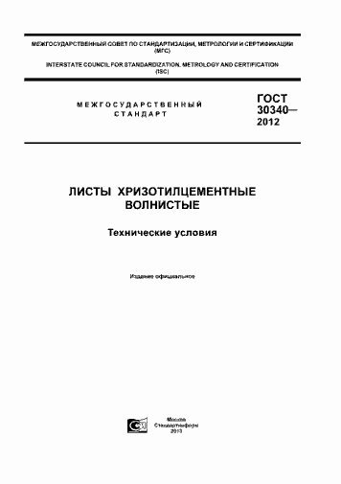
Определение толщины наката после формования изучим в цехе.
Ознакомление с требованиями. ГОСТ 30340-2012 Листы хризотилцементные волнистые. Технические условия
Хризотилцементные листы
Внешний вид
1 Листы и детали могут выпускаться окрашенными и неокрашенными.
2 Листы и детали не должны иметь отколов, пробоин и сквозных трещин.
Допускаются малозначительные дефекты:
- отдельные сдиры протяженностью в любом направлении не более 100 мм;
- отдельные щербины с одной стороны листа размером не более 15 мм в направлении, перпендикулярном кромке изделия. Общая величина щербин, измеренная вдоль кромки изделия, не должна превышать 60 мм;
- отдельные поверхностные разрывы длиной не более 100 мм и шириной 2 мм.
3 Цвет окрашенных листов и деталей и интенсивность их окраски должны соответствовать образцам-эталонам, утвержденным предприятием-изготовителем.
4 Поверхность листов и деталей должна быть равномерно окрашенной, без высолов и пятен, видимых на расстоянии 10 м.
В маркировке должны быть указаны:
- товарный знак или наименование предприятия-изготовителя;
- обозначение профиля листа (сокращенное обозначение детали), а на листах профиля 54/200 также толщина;
- номер партии.
Внешний вид листовых изделий проверяют визуально.
Неровности поверхности (выпуклости, углубления) измеряют штангенциркулем по ГОСТ 166-80, а измерения других дефектов, в случае необходимости, производят штангенциркулем, рулеткой по ГОСТ 7502-80 или линейкой по ГОСТ 427-75 с ценой деления не более 1 мм.
Сдиры измеряют по прямой в направлении из наибольшей протяженности.
Размеры выщербин измеряют вдоль и поперек изделия. Размеры выщербин в направлении ширины листа с одной торцевой стороны суммируют.
Длину поверхностного разрыва измеряют вдоль образующей волны; ширину - поперек разрыва.
Внешний вид листовых изделий с поверхностной отделкой (цвет, интенсивность и равномерность окраски, рисунок, характер отделки и др.) проверяют визуально сравнением с утвержденным эталоном на расстоянии 10 м.
Соответствие маркировки требованиям стандартов или технических условий проверяют визуально.
Маркировку считают соответствующей требованиям, если она включает всю информацию, предусмотренную нормативно-технической документацией на конкретное изделие и при этом исключена возможность оспорить ее содержание.

4.2 Порядок отбора изделий для испытаний.
Порядок отбора образцов для испытаний осуществляется в соответствии требованиями Технологического регламента, об этом подробнее узнаем на предприятии.
4.3 Средства испытаний и вспомогательные устройства.
Контроль качества осуществляется в соответствии ГОСТ 30340-2012 Листы хризотилцементные волнистые. Технические условия

4.4 Правила оформления результатов испытаний.
Качество готовой продукции на соответствие с требованием ГОСТа или ТУ контролирует заводская лаборатория. Для характеристики внешнего вида материала, определения размеров, формы, а также проведения физико-химических и механических испытаний от каждой партии отбирают определенное его количество, затем из отобранной пробы материала в установленном порядке изготавливают требуемое количество образцов и подвергают их всем испытаниям, регламентированных ГОСТом, после чего дают заключение о его качестве.
Результаты испытаний включают в паспорт-документ, который сопровождает каждую партию, отгружаемой заказчику продукции и удовлетворяющий соответствие её требованиям стандарта.
Кроме результатов испытаний в паспорте указывают наименование, адрес предприятия-изготовителя, марку и сорт изделия, основные внешние признаки, массу или количество изделий в партии, дату изготовления.
Полученные результаты записывают в журнал.

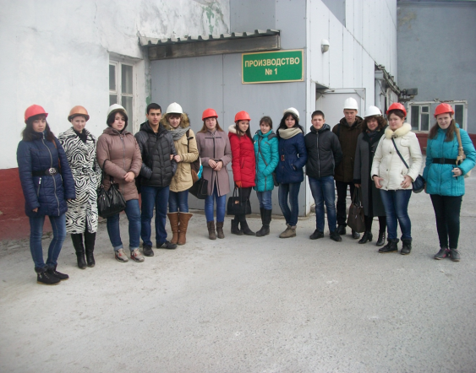
V Поездка на предприятие
5.1 Инструктаж по технике безопасности.
Инженер по охране труда провел беседу по основным вопросам безопасности на производстве. Беседа была построена на актуализации знаний студентов по физике, электротехнике, материаловедению. Студентам была представлена информация о правах и обязанностях рабочих на производстве, о действиях при возникновении аварийных ситуаций. По окончании беседы студенты ответили на вопросы:
5.2 Рассказ начальника ОТК о методах организации технологического контроля в цехе
5.3 Демонстрация приемов и методов проведения испытаний, выполнение студентами испытаний самостоятельно по группам.
5.4 Возвращение в техникум
VI Осмысление знаний: Самостоятельная работа.
Заполнение таблицы (Приложение 1)
Подведение итогов. Рефлексия: ответы «да», «нет»
Вам понравился урок | Методы контроля качества понятны | Приёмы контроля освоены | Отношение работников комбината доброжелательное | Хотите ли после окончания техникума работать здесь

Задание на дом: Сулименко Л.М. Общая технология силикатов: Учебник. - М.: ИНФРА-М, 2014. стр. 168-172

Приложение 1
Виды асбестоцементных изделий и область из применения
№ | Номенклатура показателей качества | Способы определения

